MEMORIA FINAL DE PROYECTO

TÍTULO DEL PROYECTO
<EMPRESA>
<LOGOTIPO>

CICLO FORMATIVO DE GRADO SUPERIOR

Desarrollo de Aplicaciones Web

AUTORES
Álvaro González Sancha
Bárbara Jurado Sánchez
José Manuel Samper Muñoz

TUTOR
Rocío María Vicente Navas

DEDICATORIAS/AGRADECIMIENTOS
Queremos agradecer a todos los profesores del departamento de informática por todos los conocimientos adquiridos durante los cursos.
INDICE

1.- INTRODUCCIÓN 5
2.- ALCANCE DEL PROYECTO Y ANÁLISIS PREVIO 6
3.- ESTUDIO DE VIABILIDAD 7
3.1Estado actual del sistema 7
3.2 Resumen de requisitos del cliente 7
3.3 Posibles soluciones 7
3.4 Solución elegida 7
3.5 Planificación temporal de las tareas del proyecto <nombre_proy> 7
3.6 Planificación de los recursos a utilizar 9
4.- ANÁLISIS 10
4.1 Diagrama de casos de uso. 10
4.2 Modelo de datos 10
4.3 Requisitos funcionales 10
4.4 Requisitos no funcionales 10
5.- DISEÑO 11
5.1 Estructura de la aplicación 11
5.2 Componentes del sistema / arquitectura de red 11
5.3 Herramientas y teconologías utilizadas. 11
6.- IMPLEMENTACIÓN 12
6.1 Implementación del modelo de datos 12
6.2 Carga de datos 12
6.3 Configuraciones realizadas en el sistema 12
6.4 Implementaciones de código realizadas 12
7.- PRUEBAS 13
7.1Casos de pruebas 13
8.- EXPLOTACIÓN 17
8.1Planificación 17
8.2 Preparación para el cambio 17
8.3 Manual de usuario 17
8.4Implantación propiamente dicha 17
8.5Pruebas de implantación 17
9.- DEFINICIÓN DE PROCEDIMIENTOS DE CONTROL Y EVALUACIÓN 18
10.- CONCLUSIONES 19
11.- FUENTES 20
11.1 Legislación 20
11.1Bibliografía 21
12.- ANEXOS 22
1.1 Guía de estilo 23

INDICE de tablas e ilustraciones
Tabla 1: descripción
Tabla 2: descripción
Tabla 3: descripción
...

Ilustración 1: descripción
Ilustración 2: descripción
Ilustración 3: descripción
...

1.- INTRODUCCIÓN
Este documento recoge el trabajo realizado para el módulo de Proyecto del CFGS en Desarrollo de Aplicaciones Web.
Este módulo profesional complementa la formación establecida para el resto de los módulos profesionales que integran el título en las funciones de análisis del contexto, diseño o desarrollo del proyecto y organización de la ejecución.

2.- ALCANCE DEL PROYECTO Y ANÁLISIS PREVIO
Organizar un sistema de puntuaciones para la Federación Madrileña de Gimnasia en el cuál un administrador podrá crear nuevas competiciones (pueden ser autonómicas o no serlo), agregar nuevos clubs, especialidades, categorías y deportistas. Éste también podrá crear nuevos usuarios (tanto de rol administrador como juez).
Un usuario con rol de juez, podrá crear nuevas inscripciones para los participantes, y rotaciones para éstas. A su vez, podrá crear el sistema de puntuaciones.

3.- ESTUDIO DE VIABILIDAD
En esta fase se considera si el proyecto se puede realizar teniendo en cuenta las circunstancias internas y externas de la empresa, las diferentes soluciones posibles y los recursos de los cuales se dispone.
Para ello se hace una valoración del estado actual del sistema y de los requisitos del cliente, se presentará un estudio de soluciones alternativas y la solución elegida por el cliente.

3.1Estado actual del sistema
Breve descripción de lo que hace el sistema actual. Por ejemplo: el sistema actual utiliza la red telefónica para realizar llamadas internas dentro de la empresa y todas ellas se facturan.

3.2 Resumen de requisitos del cliente
El cliente quiere un sistema de puntuaciones para la Federación Madrileña de Gimnasia, en el cuál se vayan realizando las rotaciones de cada deportista automáticamente.

3.3 Posibles soluciones
Considerar que pueda haber otras herramientas que hagan lo mismo u otras formas de hacer lo mismo, comentarlas.

3.4 Solución elegida
Justificar el porqué de la solución elegida.
Explicar que nace un nuevo proyecto, cuyo nombre es <nombre>.

3.5 Planificación temporal de las tareas del proyecto <nombre_proy>
Las tareas realizadas en este proyecto están accesibles mediante el siguiente enlace https://tree.taiga.io/project/alvarinchin-gestor-competiciones/

En total ha llevado un tiempo total de aproximadamente 3 meses.

3.6 Planificación de los recursos a utilizar
Para solventar los problemas que plantea el proyecto <nombre_proyecto> puede ser necesario contratar personal, formarlo en determinadas metodologías/herramientas, comprar equipos, ...
En este proyecto se utiliza una metodología ágil SCRUM, que ayuda a planificar las tareas que debe realizar el equipo.

4.- ANÁLISIS

4.1 Diagrama de casos de uso.
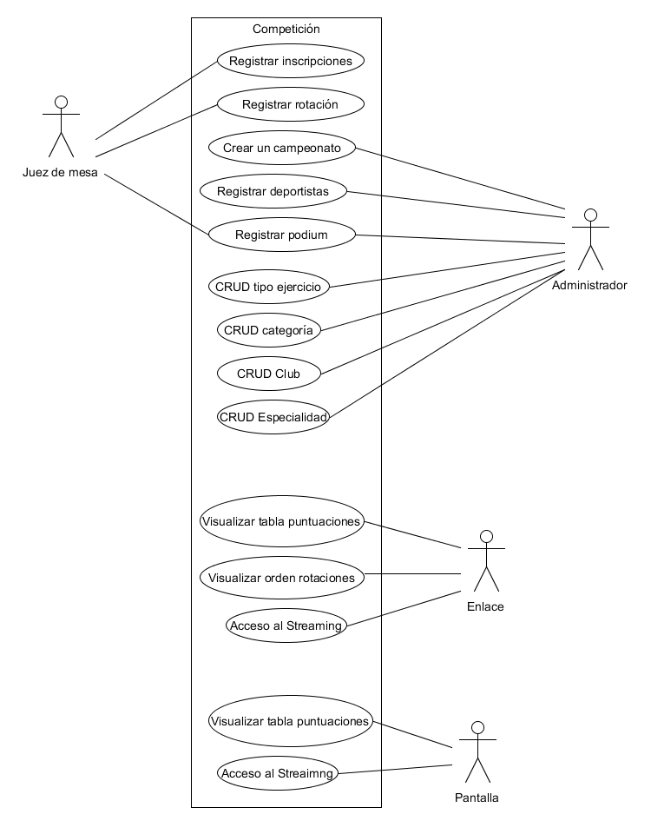

4.2 Modelo de datos
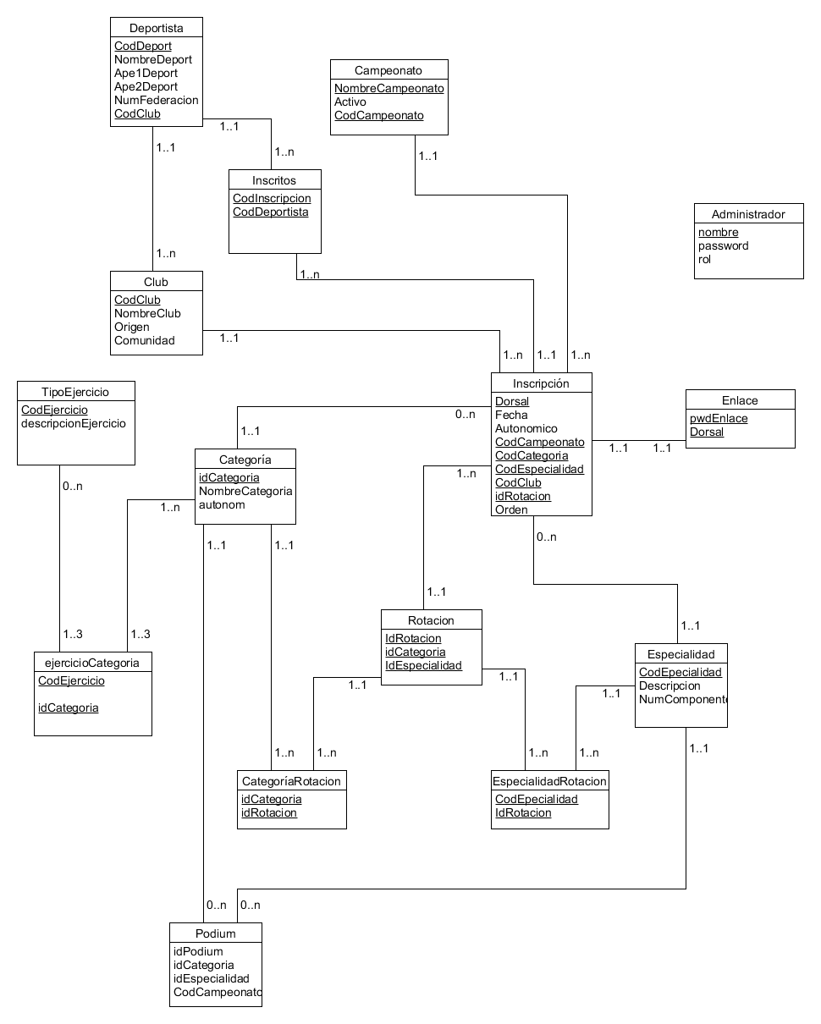

4.3 Requisitos funcionales
- Son aquellos que determinan qué tareas tiene que hacer el sistema.
- Por ejemplo: en un centralita de telefonía atender a 10 clientes a la vez, dar respuesta satisfactoria en un tiempo menor de 30 minutos, tiempo de espera en llamadas inferior a un minuto, ...

4.4 Requisitos no funcionales
Debe tener un diseño intuitivo a la par que atractivo.
Son propiedades o cualidades que el sistema debe cumplir.
- Por ejemplo: diseño atractivo, incremento de ganancias, aumento de la fiabilidad, mejora del tiempo de respuesta, ...
- Tienen que quedar claras además las restricciones del nuevo sistema (siempre será mejorable).

5.- DISEÑO
- En esta fase se realiza una aproximación al diseño tecnológico de la solución.
- Describir cómo desarrollar cada uno de los requisitos establecidos en la fase anterior, apoyándose, según el tipo de proyecto del que se trate, en la estructura de la aplicación, la arquitectura de la red, los componentes del sistema, ...

5.1 Estructura de la aplicación
Establecer el tipo de aplicación/servicio. Por ejemplo: si se trata del desarrollo de una aplicación web

5.2 Componentes del sistema / arquitectura de red
Describir los elementos necesarios en el proyecto. Por ejemplo: de la BBDD, describir el servidor web, los clientes, dispositivos de red, ...
Describir dónde se va a implementar el sistema. Ilustrar mediante imágenes.

5.3 Herramientas y tecnologías utilizadas.
Como plataforma principal se ha utilizado eclipse.
El framework de persistencia de objetos utilizado es RedBeans.
Se ha utilizado Codeigniter como framework PHP para el desarrollo rápido de la aplicación web.
La Base de Datos utilizada es MySQL.
Los lenguajes utilizados son: HTML, CSS, JavaScript, PHP, AngularJS.

6.- IMPLEMENTACIÓN
- Partiendo del diseño, en esta fase se construye el sistema.
- Por ejemplo, se lleva a cabo la implementación de la página web en el lenguaje que se haya determinado, la creación de las tablas de la BBDD, la carga de datos, se modifican los ficheros de configuración necesarios para que Asterisk cumpla con los requisitos (o se ejecutan los comandos pertinentes y se muestra cuáles son), ...
- [Algunas tareas de implementación dependiendo del tipo de proyecto podrían ser las que aparecen en los siguientes puntos]

6.1 Implementación del modelo de datos
Definición de las tablas creadas, ficheros XML o de la arquitectura de persistencia pertinente.

6.2 Carga de datos
Descripción del proceso de carga de datos, tanto para datos iniciales como para datos para casos de prueba (si se utilizaran).

6.3 Configuraciones realizadas en el sistema
Ilustrar con algunas imágenes la configuración del sistema necsaria para que funcione la aplicación a todos los niveles (Sistema operativo, máquinas virtuales, ficheros ini, registro, variables de entorno, etc.)

6.4 Implementaciones de código realizadas
Hacer una referencia al código que se entregará en formato electrónico, comentando algún aspecto significativo del mismo.

7.- PRUEBAS
Son muchas las pruebas que pueden realizarse en un proyecto para eliminar los posibles errores y garantizar su correcto funcionamiento. Los casos de prueba establecen las condiciones/variables que permitirán determinar si los requisitos establecidos se cumplen o no.
A continuación se detallan algunos de los casos de prueba que se ejecutarán para comprobar la correcta construcción de este proyecto.

7.1Casos de pruebas
A modo de ejemplo se facilitan los campos de una posible plantilla para definir casos de pruebas, que podrá modificarse como se estime oportuno en función del proyecto y las pruebas que se considere necesario realizar.
- Fecha/autor/[ versión a probar].
- Caso de prueba.
- Identificador del caso de prueba (nombre único).
- Descripción.
- Breve explicación sobre el objetivo del caso de prueba.
- Condiciones de ejecución.
- Descripción de las condiciones de ejecución que se deben cumplir antes de iniciar el caso de prueba, por ejemplo, que se haya realizado correctamente el login en el sistema, ...
- Entrada.
- Datos necesarios para poder ejecutar la prueba.
- Resultado esperado.
- Valor esperado para el correcto funcionamiento del proyecto.
- Resultado obtenido.
- Valor de salida al ejecutar el caso de prueba.
- Evaluación.
- Comparación del valor esperado y obtenido para concluir, finalmente, si el aspecto chequeado por el caso de prueba confirma el correcto funcionamiento del proyecto o comunicación a quien corresponda del error.
- A modo de ejemplo se facilitan los campos de una posible plantilla para registrar los errores detectados en los casos de prueba ejecutados.
- Fecha/autor/[versión probada]
- Caso de prueba.
- Evaluación.
- Comparación del valor esperado y obtenido para concluir, finalmente, si el aspecto chequeado por el caso de prueba confirma el correcto funcionamiento del proyecto o comunicación a quien corresponda del error.
- Posible causa de error.
- Detallar la posible causa o causas que han podido generar el error detectado.
- Posible corrección.
- Detallar la posible forma de corregir el problema.
- Áreas afectadas.
- Detallar qué áreas (módulos, componentes, documentos, ...) se verán afectados al implementar la corrección.

Caso de prueba crear nueva competición

- Autor: Bárbara
- Caso de prueba: Crear una nueva competición
- Identificador del caso de prueba: Crear competición.
- Descripción: el usuario administrador puede crear una nueva competición.
- Breve explicación sobre el objetivo del caso de prueba: un usuario con rol administrador, será capaz de crear una nueva competición, asignando un nombre y una fecha para ésta.
- Condiciones de ejecución: debe introducir un nombre de competición que no exista previamente y una fecha válida.
- Descripción de las condiciones de ejecución que se deben cumplir antes de iniciar el caso de prueba: un usuario con rol de administrador, debe haberse logueado correctamente.
- Datos necesarios para poder ejecutar la prueba: nombre de una competición y la fecha de ésta.
- Resultado esperado: se crea la nueva competición y aparece la competición creada en una lista.
- Valor esperado para el correcto funcionamiento del proyecto: debe introducirse un nombre de competición válido. La fecha de la competición debe ser igual o superior a la actual.
- Resultado obtenido: crea correctamente la nueva competición y agrega ésta a una lista con las competiciones que se vayan generando.
- Valor de salida al ejecutar el caso de prueba: aparece la competición creada en una lista.
- Comparación del valor esperado y obtenido para concluir: se esperaba la creación de la nueva competición en la base de datos y su inserción en la lista, y así ha sido.
Errores
- Autor: Bárbara
- Caso de prueba: Crear una nueva competición
- Comparación del valor esperado y obtenido para concluir: no se ha creado la competición.
- Posible causa de error:
- El nombre de la competición ya existía previamente.
- La fecha introducida es anterior a la actual
- Posible corrección: asignar un nuevo nombre de competición, asignar una fecha válida.
- Detallar la posible forma de corregir el problema: los posibles problemas para que no haya podido crearse la nueva competición, es que el nombre de ésta ya existiera previamente o que la fecha no sea válida. Hay que introducir un nombre válido y una fecha válida.
Caso de prueba modificar una competición

- Autor: Bárbara
- Caso de prueba: Modificar una competición
- Identificador del caso de prueba: Modificar competición.
- Descripción: el usuario administrador puede modificar una competición.
- Breve explicación sobre el objetivo del caso de prueba: un usuario con rol administrador, será capaz de modificar una competición, asignando un nuevo nombre y/o una fecha para ésta.
- Condiciones de ejecución: debe introducir un nombre de competición que no exista previamente y una fecha válida.
- Descripción de las condiciones de ejecución que se deben cumplir antes de iniciar el caso de prueba: un usuario con rol de administrador, debe haberse logueado correctamente. Debe haber creada una competición con anterioridad.
- Datos necesarios para poder ejecutar la prueba: nombre de una competición y la fecha de ésta.
- Resultado esperado: se modifica competición y aparece la competición modificada en la lista.
- Valor esperado para el correcto funcionamiento del proyecto: debe introducirse un nombre de competición válido. La fecha de la competición debe ser igual o superior a la actual.
- Resultado obtenido: modifica correctamente la competición y aparece la modificación en la lista de competiciones.
- Valor de salida al ejecutar el caso de prueba: aparece la competición modificada en la lista.
- Comparación del valor esperado y obtenido para concluir: se esperaba la modificación de la competición en la base de datos y así ha sido.
Errores
- Autor: Bárbara
- Caso de prueba: modificar una competición
- Comparación del valor esperado y obtenido para concluir: no se ha modificado la competición.
- Posible causa de error:
- El nombre de la competición ya existía.
- La fecha introducida es anterior a la actual
- Posible corrección: asignar un nombre válido de competición, asignar una fecha válida.
- Detallar la posible forma de corregir el problema: los posibles problemas para que no haya podido modificar una competición, es que el nombre de ésta ya existiera previamente o que la fecha no sea válida. Hay que introducir un nombre válido y una fecha válida.
Caso de prueba borrar una competición

- Autor: Bárbara
- Caso de prueba: Borrar una competición
- Identificador del caso de prueba: Borrar competición.
- Descripción: el usuario administrador puede borrar una competición.
- Breve explicación sobre el objetivo del caso de prueba: un usuario con rol administrador, será capaz de borrar una competición.
- Condiciones de ejecución: debe pulsar el botón de eliminar una competición.
- Descripción de las condiciones de ejecución que se deben cumplir antes de iniciar el caso de prueba: un usuario con rol de administrador, debe haberse logueado correctamente. Debe haber creada una competición con anterioridad.
- Datos necesarios para poder ejecutar la prueba: debe haber creada al menos una competición.
- Resultado esperado: se elimina la competición y desaparece de la lista.
- Valor esperado para el correcto funcionamiento del proyecto: al pulsar el botón para eliminar la competición, ésta se elimina de la base de datos y desaparece de la lista de competiciones.
- Resultado obtenido: elimina la competición y desaparece de la lista de competiciones.
- Valor de salida al ejecutar el caso de prueba: desaparece la competición eliminada de la lista.
- Comparación del valor esperado y obtenido para concluir: se esperaba la eliminación de la competición en la base de datos y así ha sido.
Errores
- Autor: Bárbara
- Caso de prueba: borrar una competición
- Comparación del valor esperado y obtenido para concluir: no se ha eliminado la competición.
- Posible causa de error:
- Error de conexión con la base de datos.
- Posible corrección: comprobar que la base de datos funciona correctamente.
- Detallar la posible forma de corregir el problema: los posibles problemas para que no haya podido eliminar una competición, es que no haya conectado correctamente con la base de datos.
Caso de prueba crear un nuevo deportista
- Autor: Bárbara
- Caso de prueba: Crear un nuevo deportista
- Identificador del caso de prueba: Crear deportista
- Descripción: el usuario administrador puede crear un nuevo deportista.
- Breve explicación sobre el objetivo del caso de prueba: un usuario con rol administrador, será capaz de crear un nuevo deportista.
- Condiciones de ejecución: un usuario con rol administrador, será capaz de crear un nuevo deportista, asignando un nombre, apellidos, fecha de nacimiento y número de federación.
- Condiciones de ejecución: se deben introducir uno datos válidos. El número de federación no debe haber sido asignado a otro deportista con anterioridad.
- Descripción de las condiciones de ejecución que se deben cumplir antes de iniciar el caso de prueba: un usuario con rol de administrador, debe haberse logueado correctamente.
- Datos necesarios para poder ejecutar la prueba: nombre, apellidos, fecha de nacimiento y número de federación.
- Resultado esperado: se crea el nuevo deportista y aparece en una lista.
- Valor esperado para el correcto funcionamiento del proyecto: debe introducirse un nombre, apellidos, fecha de nacimiento y número de federación válidos. La fecha de nacimiento debe ser anterior a la actual.
- Resultado obtenido: crea correctamente el nuevo deportista y agrega éste a una lista con los deportistas que se vayan generando.
- Valor de salida al ejecutar el caso de prueba: aparece el deportista creado en una lista.
- Comparación del valor esperado y obtenido para concluir: se esperaba la creación del nuevo deportista en la base de datos y su inserción en la lista, y así ha sido.
Errores
- Autor: Bárbara
- Caso de prueba: Crear un nuevo deportista
- Comparación del valor esperado y obtenido para concluir: no se ha creado el deportista.
- Posible causa de error:
- La fecha introducida es igual o superior a la actual
- Número de federación repetido
- Posible corrección: asignar un número de federación válido, asignar una fecha válida.
- Detallar la posible forma de corregir el problema: los posibles problemas para que no haya podido crear el nuevo deportista, es que el número de federación de éste ya existiera previamente o que la fecha no sea válida. Hay que introducir un número de federación válido y una fecha válida.
Caso de prueba modificar un deportista
- Autor: Bárbara
- Caso de prueba: Modificar un deportista
- Identificador del caso de prueba: Modificar deportista
- Descripción: el usuario administrador puede modificar un deportista.
- Breve explicación sobre el objetivo del caso de prueba: un usuario con rol administrador, será capaz de modificar un deportista.
- Condiciones de ejecución: un usuario con rol administrador, será capaz de modificar un deportista, asignando un nuevo nombre, apellidos, fecha de nacimiento o número de federación.
- Condiciones de ejecución: se deben introducir uno datos válidos. El número de federación no debe haber sido asignado a otro deportista con anterioridad.
- Descripción de las condiciones de ejecución que se deben cumplir antes de iniciar el caso de prueba: un usuario con rol de administrador, debe haberse logueado correctamente.
- Datos necesarios para poder ejecutar la prueba: deportista creado con anterioridad.
- Resultado esperado: se modifica el deportista y aparece en la lista.
- Valor esperado para el correcto funcionamiento del proyecto: debe introducirse un nombre, apellidos, fecha de nacimiento ó número de federación válidos. La fecha de nacimiento debe ser anterior a la actual.
- Resultado obtenido: modifica correctamente el deportista aparece modificado en la lista con los deportistas generados.
- Valor de salida al ejecutar el caso de prueba: aparece el deportista modificado en la lista.
- Comparación del valor esperado y obtenido para concluir: se esperaba la modificación de un deportista en la base de datos y su aparición en la lista, y así ha sido.
Errores
- Autor: Bárbara
- Caso de prueba: Modificar un deportista
- Comparación del valor esperado y obtenido para concluir: no se ha modificado el deportista.
- Posible causa de error:
- La fecha introducida es igual o superior a la actual
- Número de federación repetido
- No ha conectado correctamente con la base de datos
- Hay algún dato vacío.
- Posible corrección: asignar un número de federación válido, asignar una fecha válida, comprobar que estés todos los campos rellenos.
- Detallar la posible forma de corregir el problema: los posibles problemas para que no haya podido modificar un deportista, es que el número de federación de éste ya existiera previamente o que la fecha no sea válida. Hay que introducir un número de federación válido y una fecha válida.
Caso de prueba borrar un deportista

- Autor: Bárbara
- Caso de prueba: Borrar un deportista
- Identificador del caso de prueba: Borrar deportista.
- Descripción: el usuario administrador puede borrar un deportista.
- Breve explicación sobre el objetivo del caso de prueba: un usuario con rol administrador, será capaz de borrar un deportista.
- Condiciones de ejecución: debe pulsar el botón de eliminar un deportista.
- Descripción de las condiciones de ejecución que se deben cumplir antes de iniciar el caso de prueba: un usuario con rol de administrador, debe haberse logueado correctamente. Debe haber creado un deportista con anterioridad.
- Datos necesarios para poder ejecutar la prueba: debe haber creado al menos un deportista.
- Resultado esperado: se elimina el deportista y desaparece de la lista.
- Valor esperado para el correcto funcionamiento del proyecto: al pulsar el botón para eliminar el deportista, éste se elimina de la base de datos y desaparece de la lista de deportistas.
- Resultado obtenido: elimina el deportista y desaparece de la lista de deportistas.
- Valor de salida al ejecutar el caso de prueba: desaparece el deportista eliminado de la lista.
- Comparación del valor esperado y obtenido para concluir: se esperaba la eliminación de un deportista en la base de datos y así ha sido.
Errores
- Autor: Bárbara
- Caso de prueba: borrar un deportista.
- Comparación del valor esperado y obtenido para concluir: no se ha eliminado el deportista.
- Posible causa de error:
- Error de conexión con la base de datos.
- Posible corrección: comprobar que la base de datos funciona correctamente.
- Detallar la posible forma de corregir el problema: los posibles problemas para que no haya podido eliminar una competición, es que no haya conectado correctamente con la base de datos.

8.- EXPLOTACIÓN
La implantación es la fase más crítica del proyecto ya que el sistema entra en producción, es decir opera en un entorno real, con usuarios reales.

8.1Planificación
Planificar cómo se va a llevar a cabo la implantación del proyecto en la empresa. Enumerar las tareas a realizar en función de las necesidades de implementación.
Determinar los recursos y la logística necesaria para cada tarea, planificado la asignación de recursos materiales y humanos y los tiempos de ejecución.
Identificar los riesgos inherentes a la ejecución.

8.2 Preparación para el cambio
Considerar las necesidades de permisos y autorizaciones para llevar a las cabo las actividades.
Tener en cuenta las posibles reticencias al cambio por parte de los usuarios, por lo que conviene determinar claramente los procedimientos de actuación o ejecución de las actividades.

8.3 Manual de usuario
Online y/o offline.

8.4Implantación propiamente dicha
Demostrar de alguna forma que el sistema está implantado, que está en producción.

8.5Pruebas de implantación
Comprobación de que se cumplen todos los casos de uso expuestos con anterioridad.

9.- DEFINICIÓN DE PROCEDIMIENTOS DE CONTROL Y EVALUACIÓN
A lo largo del ciclo de vida del proyecto se producirán cambios e incidencias que deberán controlarse y registrarse.
- Se requiere el uso de herramientas específicas que permitan hacer un seguimiento para evaluar las incidencias que puedan presentarse durante la realización de las actividades, su posible solución y registro. Indicar qué herramienta se ha utilizado en el proyecto [nombre de proyecto]. Capturar alguna imagen que muestre diferentes tipos de incidencias y el estado en que se encuentra, a quién se le ha asignado, ... Si no se ha utilizado ninguna, proponer alguna que hubiera sido adecuada.
- Se requiere además el uso de herramientas específicas (control de versiones), que permitan hacer un seguimiento de los posibles cambios en los recursos y en las actividades, incluyendo el sistema de registro de los mismos. Indicar qué herramienta se ha utilizado en el proyecto [nombre de proyecto]. Capturar alguna imagen que muestre distintas ramas de un módulo, si se ha bifurcado o mezclado (merged). Si no se ha utilizado ninguna, proponer alguna que hubiera sido adecuada.

[Esta memoria final de proyecto sirve como base documental para la evaluación de las actividades y del proyecto.]

10.- CONCLUSIONES
Breve resumen sobre el trabajo realizado, y si se han cumplido o no los objetivos.
Incluir valoración personal sobre el éxito del proyecto, valoración de una `posible ampliación, ...

11.- FUENTES

11.1 Legislación
ASIR
Enseñanzas mínimas: Real Decreto 1629/2009 (B.O.E. 18/11/2009)
http://www.madrid.org/fp/ense_fp/catalogo_LOE/pdf/IFCS01/titulo/RD20091629_TS_Admon_Sistemas_Informaticos_en_Red.pdf
Currículo: Decreto 12/2010 (B.O.C.M. 15/04/2010)
http://www.madrid.org/fp/ense_fp/catalogo_LOE/pdf/IFCS01/curriculo/D20100012_Administracion_SistemasInformaticos.pdf DAM
Enseñanzas mínimas: Real Decreto 450/2010, de 16 de abril (BOE 20/05/2010)
http://pdf/IFCS02/titulo/RD20100450_TS_Desarrollo_Aplicaciones_Multiplataforma.pdf
Currículo: D. 3/2011, de 13 de enero (BOCM 31/01/2011)
http://pdf/IFCS02/curriculo/D20110003_TS_Desarrollo_Aplicaciones_Multiplataforma.pdf DAW
Enseñanzas mínimas: Real Decreto 686/2010, de 20 de mayo (BOE 12/06/2010)
http://pdf/IFCS03/titulo/RD20100686_TS_Desarrollo_Aplicaciones_Web.pdf
Currículo: Decreto 1/2011, de 13 de enero (BOCM 31/01/2011)
http://pdf/IFCS03/curriculo/D20110001_TS_Desarrollo_Aplicaciones_Web.pdf Definición de procedimientos de control y evaluación:
- http://www.xperta.es/es/descripcion.asp
- http://www.xperta.es/es/aquienvadirigido.asp
- http://churriwifi.wordpress.com/2010/04/10/gestion-de-incidencias/
- http://es.wikipedia.org/wiki/Control_de_versiones

11.1Bibliografía
- Incluir URLs y bibliografía consultada.

12.- ANEXOS
- Cualquier añadido se incluirá en este apartado. Por ejemplo, un manual de usuario.
- [En el anexo de este documento modelo de memoria final se incluyen las pautas a seguir a la hora de elaborar la documentación del proyecto.]

Guía de estilo
- [Obviamente, este anexo deberá ser eliminado del documento final a entregar.]
- Título del proyecto
- Elegir un nombre llamativo y relacionado con la temática que se va a tratar.
- Figuras y tablas
- Cualquier figura, tabla, ... incluida en el documento deberá tener un título a pie de página.
- Incluir tablas, gráficos, mapas conceptuales, ... que ayuden a leer y comprender el documento.
- Índices
- Ya incluido en la plantilla. Se puede añadir a continuación un índice de figuras, si se desea.
- Redacción
- Se evitarán las mayúsculas, salvo en los títulos y poco más.
- No se emplearán formas personales (“instalamos”, “seleccionamos”, …). En su lugar se utilizarán formas impersonales (“instalar”, “se instalará”, “seleccionar”, “se selecciona”, ...).
- Se evitará la voz pasiva (casi siempre traducción literal del inglés). En vez de: “es desarrollado para cumplir ...”, mejor utilizar: “se desarrolla para cumplir ...”.
- Se evitarán los párrafos largos.
- Se utilizarán viñetas donde sea necesario para facilitar la lectura del documento.
- Formato
- El documento se generará en formato pdf.
- Entrega
- Todo el material del módulo Proyecto (documentos, ficheros fuentes, herramientas, ...) se entregará en formato electrónico, en una carpeta comprimida:
- CICLO-CURSO-TITULO DEL PROYECTO

